《Dex2jar的测试及优化》需求规格说明书

小组成员：卢兴海

王文茹

蒋波

版本变更历史

|  |  |  |  |
| --- | --- | --- | --- |
| 版本 | 提交日期 | 主要编制人 | 版本说明 |
| V1.0 | 2017/3/27 | 卢兴海、王文茹、蒋波 | 初稿 |
|  |  |  |  |
|  |  |  |  |
|  |  |  |  |
|  |  |  |  |
|  |  |  |  |

目 录

1. 引言 1

1.1编写目的 1

1.2软件需求分析理论 1

1.3软件需求分析目标 1

1.4参考资料 2

2. 总体概述 3

2.1产品描述 3

2.2运行环境 3

2.3设计和实现的约束条件 3

2.4假设和依赖 3

3. 功能性需求 4

3.1用例模型 4

3.1.1dex文件生成 5

3.1.2 IDEA中Build dex2jar 5

3.1.3 转换dex文件为jar包 6

4. 非功能性需求 7

4.1版本兼容性 7

4.1.1Android平台版本 7

4.1.2操作系统版本等 7

4.2可用性 7

4.3鲁棒性 7

# 引言

## 1.1编写目的

编写《Dex2jar的测试及优化》需求规格说明书，是为了保证软件开发的质量、需求的完整与可追溯性。通过此文档，以保证规范化的软件开发过程，使之成为整个开发工作的基础。

## 1.2软件需求分析理论

软件需求分析（Software Reguirement Analysis）是研究用户需求得到的东西，完全理解用户对软件需求的完整功能，确认用户软件功能需求，建立可确认的、可验证的一个基本依据。

软件需求分析是一个项目的开端，也是项目实施最重要的关键点。据有关的机构分析结果表明，设计的软件产品存在不完整性、不正确性等问题80％以上是需求分析错误所导致的，而且由于需求分析错误造成根本性的功能问题尤为突出。因此，一个项目的成功软件需求分析是关键的一步。

## 1.3软件需求分析目标

软件需求分析的主要实现目标：

1)对实现软件的功能做全面的描述，帮助用户判断实现功能的正确性、一致性和完整性，促使用户在软件设计启动之前周密地、全面地思考软件需求；

2)了解和描述软件实现所需的全部信息，为软件设计、确认和验证提供一个基准；

3)为软件管理人员进行软件成本计价和编制软件开发计划书提供依据；

需求分析的具体内容可以归纳为六个方面：软件的功能需求，软件与硬件或其他外部系统接口，软件的非功能性需求，软件的反向需求，软件设计和实现上的限制，阅读支持信息。

软件需求分析应尽量提供软件实现功能需求的全部信息，使得软件设计人员和软件测试人员不再需要需求方的接触。这就要求软件需求分析内容应正确、完整、一致和可验证。此外，为保证软件设计质量，便于软件功能的休整和验证，软件需求表达无岔意性，具有可追踪性和可修改性。

## 1.4参考资料

1.《软件工程》  齐治昌 谭庆平 宁洪 高等教育出版社

2.《PowerBuilder》 崔巍 高等教育出版

3.《实用软件工程》第三版 殷人昆 清华大学出版社

4 dex2jar源码

# 总体概述

## 2.1产品描述

dex2jar这个源码包，听名字是用来将dex文件转换为Java文件,在githup上面的地址是https://github.com/pxb1988/dex2ja。本地使用源码：http://download.csdn.NET/detail/new_abc/9718937。但我们分析这个源码可以看到，里面的功能不只是将dex转换为jar包，也可以转换dex为smail文件等，dex2jar就是将dex文件转换为class文件，然后将class文件打成jar包，dex转换为class文件过程中会先转换为一种IR的中间指令格式。

## 2.2运行环境

Windows 7 / 8.1 / 10 / Vista

jdk 1.8.0_121

Hex Workshop Hex Editor

IntelliJ IDEA 2016.3.4

## 2.3设计和实现的约束条件

无

## 2.4假设和依赖

无

# 功能性需求

## 3.1用例模型

业务（领域）需求

**1** 用例、流程、数据、消息、状态

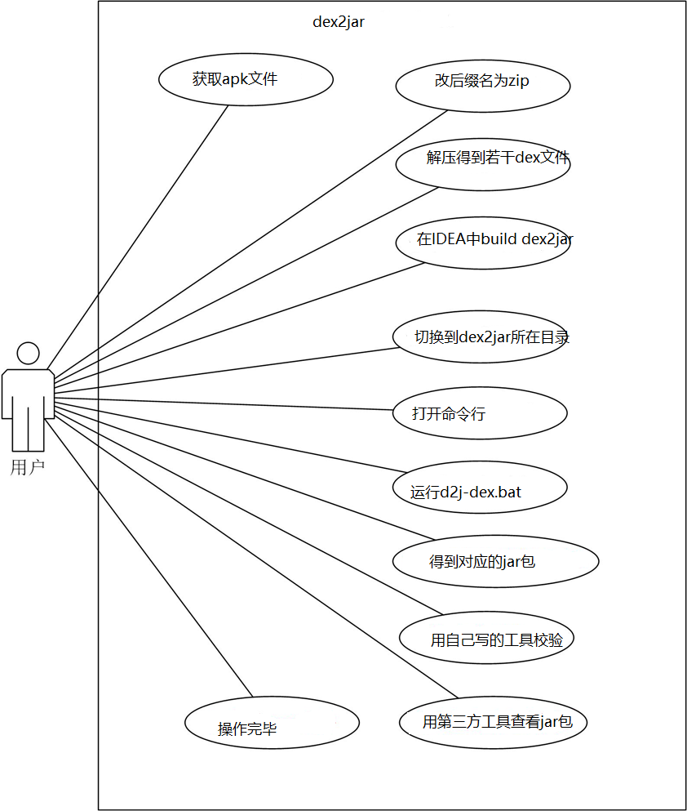

**图3.1 用例模型**

### 3.1.1dex文件生成

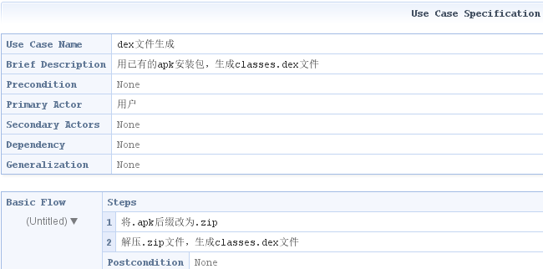

**图3.2 dex文件生成**

### 3.1.2 IDEA中Build dex2jar

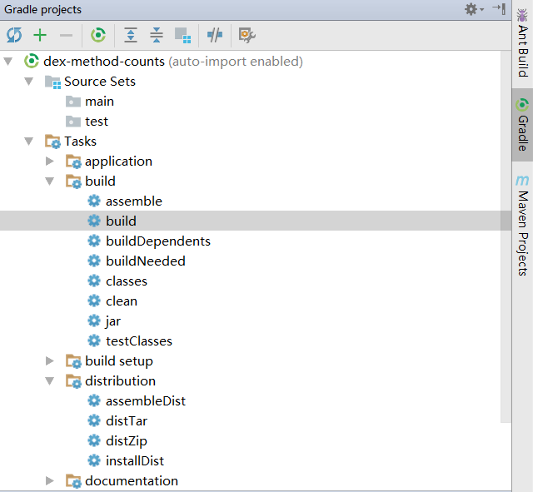

**图3.3 Build过程**

### 转换dex文件为jar包

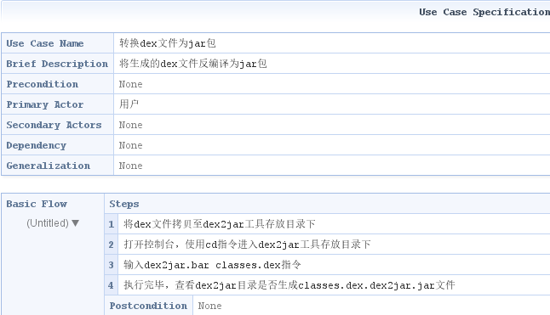

**图3.4 转换dex文件为jar包**

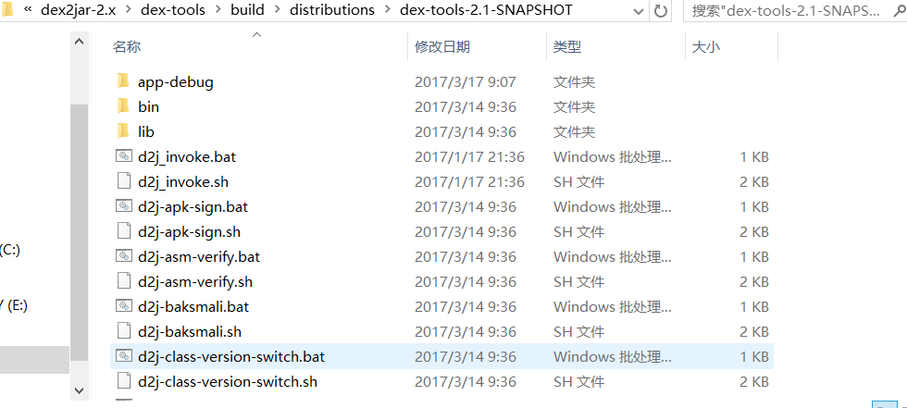

**图3.5 生成工具所在目录**

**C:\Users\luxin\AppData\Local\Temp\1490684966(1).png**

**图3.6 运行命令行**

# 非功能性需求

## 4.1版本兼容性

### 4.1.1Android平台版本

Dex2jar兼容各个版本的android平台。

### 4.1.2操作系统版本等

Dex2jar兼容主流的windows平台和linux平台。

## 4.2可用性

要实现dex2jar的可用性，应当使得dex2jar对于不同大小的.apk文件的处理时间均在合理的范围内，在一定时间内可以成功反编译出需求的文件。

## 4.3鲁棒性